Қарағанды облысының Теміртау қаласында бағалау аймақтарының шекараларын және жер учаскелері үшін төлемақының базалық ставкасына түзету коэффициенттерін бекіту туралы
Қарағанды облыстық мәслихатының 2023 жылғы 22 қарашадағы № 109 шешімі. Қарағанды облысының Әділет департаментінде 2023 жылғы 27 қарашада № 6523-09 болып тіркелді
Қазақстан Республикасының Жер кодексінің 11-бабына, "Қазақстан Республикасындағы жергілікті мемлекеттік басқару және өзін-өзі басқару туралы" Қазақстан Республикасы Заңының 6-бабы 1-тармағының 13) тармақшасына сәйкес, Қарағанды облыстық мәслихаты ШЕШІМ ЕТТІ:
1. Қарағанды облысының Теміртау қаласында бағалау аймақтарының шекаралары және жер учаскелері үшін төлемақының базалық ставкасына түзету коэффициенттері қосымшаға сәйкес бекітілсін.
2. Осы шешім алғашқы ресми жарияланған күнінен кейін күнтізбелік он күн өткен соң қолданысқа енгізіледі.
Облыстық мәслихат төрағасы | Н. Кобжанов
Қарағанды облыстық
мәслихатының
2023 жылғы 22
қарашадағы
№ 109
Шешіміне қосымша
Қарағанды облысының Теміртау қаласында бағалау аймақтарының шекаралары және жер учаскелері үшін төлемақының базалық ставкасына түзету коэффициенттері

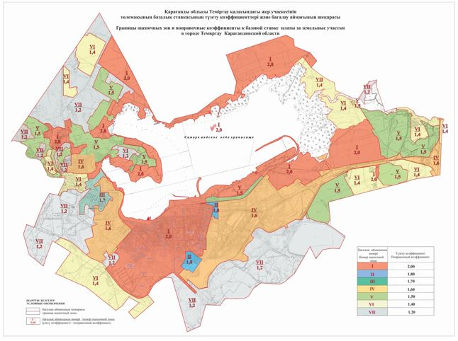

Бағалау аймағының № | Бағалау аймақ шекараларының сипаттамасы | Түзету коэффициенті
I | 6 учаскеден тұрады.  1-ші учаскеге: 007-028, 031, 055, 088-092, 095-102, 116, 117, 123, 127-128, 130, 134;  ішінара: 004, 029, 030, 107, 114, 124, 126 есептік кварталдары кіреді;  - қаланың әкімшілік-іскерлік орталығының аумағы;  - 2-9 қабатты үйлер мен жеке сектордан тұратын тұрғын үй құрылысы;  - қала орталығында орналасқан гараж қоғамдары;  - Самарқанд су қоймасының жағалау жерлері;  - ағаш екпелері алып жатқан орман қоры жерлері.  2-ші учаскеге қаланың батыс бөлігінде Алматы –Екатеринбург автожолының жанында орналасқан орман қорының учаскелері кіреді (114-есептік квартал (ішінара)).  3-ші учаскеге қаланың шығыс бөлігінде орналасқан ағаш отырғызу учаскелері кіреді (131-есептік квартал).  4-ші учаскеге Самарқанд су қоймасындағы арал кіреді (110-есептік квартал).  5-ші учаскеге Самарқанд су қоймасының оң жағалауындағы демалыс аймағы кіреді (126-есептік квартал (ішінара)).  6-шы учаскеге орман қорының жерлері кіреді (133-есептік квартал). | 2,0
ІІ | 2 бөлек орналасқан учаскелерден тұрады.  1-ші учаске – ішінара 030 есептік кварталын қамтиды.  Аймақтың шекарасы солтүстігінде Амангелді көшесімен, шығысында Қарағанды көшесімен, оңтүстігінде - бүкіл жеке секторды, батысында Момышұлы даңғылымен өтеді.  2-ші учаске – 076-084 есептік кварталдарын, гараж қоғамдарының аумағын, шығыс жағынан тұрғын аймағын қамтиды. | 1,8
ІІІ | Бір учаскеден тұрады – Ескі қаланың аумағы. 004-006, 093, 094 есептік кварталдарын қамтиды. Аймақ қаланың батыс бөлігінде орналасқан және жеке сектормен, 2-5 қабатты үйлермен және "Сортопрокатчик" гараж қоғамымен ұсынылған. | 1,7
IV | 3 бөлек орналасқан учаскелерден тұрады.  1-ші учаске – Самарқанд су қоймасының сол жағалауындағы тұрғын аймақ аумағы.  002, 003 есептік кварталдарды қамтиды.  2-ші учаске – Батыс өнеркәсіп аймағының аумағы.  103-105 есептік кварталдарды қамтиды.  3-ші учаске – ғимараттар мен құрылыстар алып жатқан шығыс өнеркәсіп аймағының аумағы.  106, ішінара: 107, 125 есептік кварталдарды қамтиды. | 1,6
V | Бау-бақша қоғамдары алып жатқан жеті бөлек учаскеден тұрады, Жаңаауыл станциясы, Карьерная (Солонички) станциясы.  1-ші учаскеге: 044, 047, 048, 052, 057, 129;  ішінара: 031, 045, 046, 049, 051, 053-056, 058 есептік кварталдары кіреді.  2-ші учаскеге: 032, 034-036, 038;  ішінара: 001, 037 есептік кварталдары кіреді.  3-ші учаскеге: 008 есептік квартал кіреді.  4-ші учаскеге: 070-075, 106;  ішінара: 107 есептік кварталдары кіреді.  5-ші учаскеге: 060-069;  ішінара: 114, 125 есептік кварталдары кіреді.  6-шы учаскеге: ішінара 125, 107 есептік кварталдары кіреді.  7-ші учаскеге: ішінара 125 есептік квартал кіреді. | 1,5
VI | Сапалы ауыл шаруашылығы мақсатындағы жерлер.  Ішінара: 037, 114, 121, 122, 124, 125, 132 есептік кварталдары кіреді. | 1,4
VII | Сапасы қанағаттанарлықсыз ауыл шаруашылығы мақсатындағы жерлер.  044, 049;  ішінара: 001, 006, 037, 038, 045, 046, 051, 055, 056, 058, 103, 105, 107, 114, 124 есептік кварталдары кіреді. | 1,2

© 2012. Қазақстан Республикасы Әділет министрлігінің «Қазақстан Республикасының Заңнама және құқықтық ақпарат институты» ШЖҚ РМК

